СОТОВАЯ ЛЕНТА
WO/2019/216789 Патент RU 2 696 728
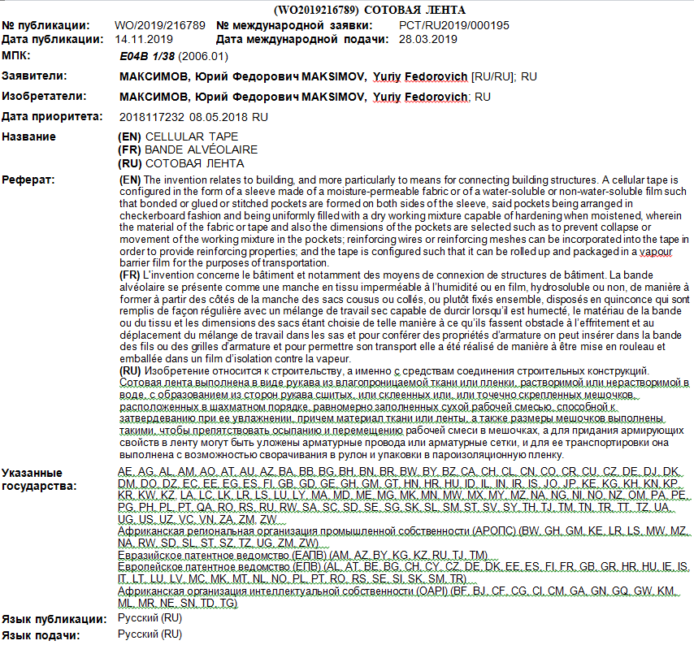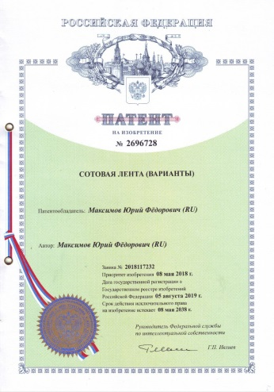

ОПИСАНИЕ

Сотовая лента – изделие в виде ленты, состоящее из неразрывно связанных между собой мини мешочков (сот), равномерно заполненных рабочей смесью.
Для изготовления Сотовой ленты применяют влагопроницаемую ткань или пленку, растворимую или нерастворимую в воде. В качестве рабочей смеси применяют разные сочетания наполнителей - песок, гравий, щебень, керамзит и др. и вяжущих - цемент, гипс, известь, глина и др. Для придания специальных свойств она может содержать еще и всевозможные добавки. Все основные свойства Сотовой ленты определяются рабочей смесью (более подробно - в конце статьи).
Области применения Сотовой ленты
Гидротехнические сооружения
Природные стихийные явления приносят для человечества неисчислимые страдания, а из них наводнения по причиняемому ущербу и числу пострадавших создают самую большую проблему. В экстренных ситуациях при угрозах подтопления, затопления и наводнения люди прибегают к устройствам временных защитных дамб из мешков с песком – это позволит создать первоначальную систему защиты населенных пунктов и даст им время для организации эвакуаций населения и жизненно важных объектов экономики. Но для оперативного устройства защитных дамб из мешков с песком требуется привлечение значительного количества людей. И вот здесь может оказаться незаменимой Сотовая лента. Рулоны из Сотовой ленты привозят на место, разматывают и укладывают друг на друга, образуя непрерывную и сплошную стену дамбы нужной высотой. При этом время на возведение такой дамбы значительно уменьшается, а прочность дамбы окажется существенно большей! Из сотовой ленты дамбы могут быть построены не только в экстренных ситуациях, но и как превентивная мера защиты при угрозах подтопления, затопления и наводнения в виде сплошной армированной и прочной бетонной стены нужной толщиной и высотой. Причем, в обоих случаях возведение таких дамб можно механизировать! А все это может сохранить жизни многих граждан, защитить их имущество и имущество страны!
Из Сотовой ленты оперативно и малыми затратами могут быть построены гидротехнические сооружения не только для борьбы с разрушительными действиями воды, но и сооружения для использования водных ресурсов: водоподпорные, водопроводящие, регуляционные, водозаборные и водосбросные.

Берегоукрепительные сооружения

Берега рек, морей, а также и других водных объектов под напором водного потока и волн подвержены разрушению. Для предупреждения размыва и разрушения берегов возводят специальные берегоукрепительные сооружения. Некоторые виды берегоукрепительных сооружений с успехом могут быть построены с помощью Сотовой ленты. В частности, откосы укрепляют уложенными на них железобетонными плитами. Нетрудно представить трудоемкость и затратность такого вида сооружения. Применение Сотовой ленты в этом случае позволит значительно упростить и удешевить его строительство: раскладывая армированную Сотовую ленту в достаточное количество слоев вдоль по поверхности берега можно получить сплошной армированный бетонный слой необходимой толщиной в точности повторяющий рельеф берега. При этом требования к предварительной подготовке откосов будут значительно проще.
На пологих участках водоемов дорогостоящие виды укрепления берега могут быть заменены посадкой растительности на откосе и для этого, прежде всего, потребуется его покрытие дерном и посадкой различных растений и трав с хорошо развитой и разветвленной корневой системой. Сотовая лента в этом случае может быть заполнена дерном совместно с семенами или спорами растений и уложена на откос. Увлажнив уложенный слой, можно создать условие для роста растений.

Фортификационные сооружения
Наиболее эффективным средством защиты личного состава войск, военной техники и материальных запасов от современных средств поражения являются фортификационные сооружения. По устройству они подразделяются на сооружения открытого и закрытого типа, а по назначения – на сооружения:
- для ведения огня;
- для наблюдения и управления огнём;
- для защиты личного состава подразделений от средств поражения;
- для медицинских пунктов и полевых госпиталей;
- для защиты техники и материальных запасов.
Сотовая лента может найти применение при оперативном строительстве практически всех из перечисленных типов и видов фортификационных сооружений. Например, она может быть использована для быстрого возведения огневых рубежей и других защитных сооружений личного состава и вооружений. При этом Сотовая лента используется таким же образом, как и при строительстве дамбы. С целью защиты медперсонала и раненых, например, от осколков, оперативно можно возвести полевой госпиталь: накрывая Сотовой лентой в необходимое количество слоев предварительно подготовленный каркас любой конфигурации (плоский, наклонный, полукруглый и др.), можно образовать армированный бетонный слой вокруг каркаса. Таким же образом можно получить все другие виды закрытых армированным бетоном фортификационных сооружений: для наблюдения и управления огнём, для защиты личного состава подразделений от средств поражения, для защиты техники и материальных средств.

Противопожарная защита

(огнезащитное покрытие)
Опасность жизни и здоровью людей представляет еще одно бедствие – пожар, т.е. огонь, вышедший из-под контроля человека. А причиной пожара, как ни странно, чаще всего являются небезопасные действия самих людей. Например, недавно, 23 июля 2019 года, вся Россия была шокирована сообщением о пожаре в детском палаточном лагере в Хабаровском крае: в течение 10 минут сгорели 20 палаток из 26 поставленных в лагере. Пострадали десятки детей, а жизнь четверых детей в возрасте около 10-ти лет спасти не удалось. Трагедия явилась следствием наслоения нескольких небезопасных действий ответственных лиц (якобы негорючие палатки оказались горючими; для поддержания нормальной температуры внутри палатки использовались электрообогреватели; палатки установлены на расстоянии всего около 40 см друг от друга и др. – следствие продолжается). С применением Сотовой ленты, по крайней мере, один из факторов, приведших сверхбыстрому распространению огня, можно было исключить, если между палатками на перекладине (П-образная конструкция из двух стоек, соединенные штангой) развесить шторы из Сотовой ленты и превратить ее в бетонную пластину и, тем самым, получить бетонный барьер, препятствующий распространения огня.
Сотовая лента позволит также произвести огнезащитное покрытие поверхности стен зданий и любых конструкций с произвольной конфигурацией поверхности: накрывая, укладывая или обматывая Сотовой лентой в необходимое количество слоев, получим огнезащитный слой на поверхности конструкций. В первую очередь они будут востребованы для огнезащитного покрытия наземных объектов для хранения легковоспламеняющихся и горючих жидкостей и газа – резервуаров нефти, нефтепродуктов, газа и других жидких и газообразных горючих материалов.

Бетонное покрытие каркасных сооружений и ангаров
С помощью Сотовой ленты можно покрыть бетоном любые конструкций: построив предварительно каркас сооружения с требуемой конфигурацией, накрыть его Сотовой лентой в необходимое количество слоев и, смачивая каждые из ее слоев, можно получить армированную бетонную поверхность, повторяющую поверхность каркаса сооружения. Если при этом предварительно произвести расчет прочности полученной поверхности, то во многих ситуациях полученная бетонная поверхность будет обладать самонесущими свойствами и отпадет необходимость наличия самого каркаса для обеспечения прочности полученного сооружения и его можно разбирать. Таким образом, можно построить, например, полусферический купол как в виде отдельного сооружения, так и как часть строящегося здания. Самонесущими свойствами может обладать и сооружение в виде ангара – для этого необходимо предварительным расчетом выбрать соответствующую рабочую смесь, материал ленты и арматурные материалы.
Обетонирование труб
На морском участке укладки газомагистральных труб большого диаметра применяют обетонированные трубы армированным бетоном с целью упрочнения самой трубы и создания дополнительной тяжести слоем бетона необходимой толщиной. При этом дополнительная тяжесть необходима для предотвращения от всплытия уложенных труб и на одном из этапов производства производят обетонирование поверхности труб, создав предварительно армированный слой бетона вокруг трубы.
С помощью Сотовой ленты можно существенно упростить и ускорить процесс армирования и обетонирования газомагистральных труб, выполнив последовательно следующие операции (далее – подробнее): армированную сотовую ленту производить на горизонтальном столе непосредственно в цехе армирования и обетонирования трубы; над столом горизонтально закрепить концы трубы так, как крепят, например, заготовки к токарному станку; заложив данные о необходимой дополнительной прочности и тяжести трубы, выяснить количество необходимого слоя бетона, арматуры для армирования и ткани для сотовой ленты; сначала на стол уложить арматуру вдоль по линии намотки ленты на трубу и накрыть тканью; получив бетоносмесителем рабочую смесь с естественной влажностью, уложить смесь на ткань и образовать Сотовую ленту методом перехлеста ткани на верхней стороне шириной, равной длине обетонируемой части трубы; свободной прошивкой, сужающей расстояние между сторонами ленты вдоль по линии прошивки, образовать соты в виде полосы, перпендикулярной направлению намотки сотовой ленты на обетонируемую трубу; закрепив начало арматурной сетки к трубе, привести во вращательное движение трубу и намотать на трубу расчетное количество слоев ленты, смачивая поверхность по мере движения ленты. В приведенном примере реализованы два упрощения изготовления Сотовой ленты: применена рабочая смесь с естественной влажностью и соты сделаны в виде полосы из-за того, чтобы препятствовать единственно возможному направлению перемещения смеси при намотке ленты на трубу. Крепление и фиксация арматурной сетки с нижней стороны ленты логичнее из-за того, что создав дополнительное натяжение арматурной сетки при намотке Сотовой ленты на трубу одновременно можно уплотнить бетонный слой в процессе обетонирования трубы.
Таким же образом слоем бетона можно покрыть не только описанные выше газомагистральные трубы, но и другие виды труб, в том числе и профильные, а также можно проводить и ремонтно-восстановительные работы поврежденных участков труб.
Строительство
Широкое применение Сотовая лента может найти в строительстве. Рассмотрим, например, применение Сотовой ленты для кладки стены:
- для выбранных стеновых материалов выбирают основу рабочей смеси сотовой ленты
(например, для кирпича рабочая смесь должна быть на основе цемента с
пластифицирующими добавками);
- выбирают сотовую ленту шириной, равной ширине кладки стены, ее толщина должна быть немного выше величины точности размеров изготовления строительных материалов, применяемых для кладки, а длину рулона сотовой ленты выбирают не меньше длины предстоящей для строительства стены;
- нарезают или применяют заранее приготовленную полоску из выбранной сотовой ленты длиной, равной высоте строительного материала;
- пласти стыкующихся при кладке материалов увлажняют и раскладывают сотовую ленту вдоль по поверхности предыдущего ряда стены;
- уложенную сотовую ленту увлажняют и устанавливают следующий ряд строительных материалов в стену, закрепив предварительно в вертикальные пласти подготовленные полоски сотовой ленты.
Другие виды строительных работ, которые могут быть выполнены с применением Сотовой ленты:
- устройство перегородок внутри помещения;
- расшивка кладочных швов;
- штукатурка стен;
- устройство бетонных полов;
- бетонное покрытие кровельной системы;
- устройство отмостков, а также и для выполнения других бетонных работ в строительстве.
Дорожное строительство
Сотовая лента с успехом может быть применена в дорожном строительстве и, прежде всего, при строительстве армированного бетонного дорожного полотна. Для этого необходим предварительный расчет конструкций дорожной одежды и из нее основной слой покрытия и слой износа могут быть выполнены с помощью Сотовой ленты. Причем, рабочие смеси для основного слоя и слоя износа будут разными. Для жесткого армирования дорожного полотна удобно укладывать и дополнительные арматурные элементы между укладываемыми слоями Сотовой ленты. Удобство Сотовой ленты еще и в том, что ее можно укладывать на дорогах с любым уклоном, в том числе строить и горные армированные бетонные дороги. При необходимости можно специально образовать необходимый уклон дорожного полотна, например, уклон в сторону обочин дорог.
При строительстве горных дорог на опасных его поворотах зачастую требуется возводить защитные удерживающие ограждения и здесь Сотовая лента существенно упростит строительство таких ограждений – с ее помощью нетрудно получить монолитное бетонное армированное удерживающее ограждение вдоль по естественному контуру рельефа поверхности дороги. Такие же ограждения могут быть построены и для защиты от камнепада.
Ландшафтный дизайн
Загородной дом является предметом особой гордости в жизни многих людей и его внешний вид, дизайн, красота и неповторимость всегда будут радовать вас. Важной составляющей такого владения является и участок возле дома - необходимо создать оригинальное и красивое пространство, декоративное оформление участка, разметить на плане участка, какие и где будут размещены постройки, детская площадка, беседки, искусственные водоёмы, садовые скульптуры, цветники, газоны, сад и все они, как правило, должны быть соединены дорожками. Это и есть ландшафтный дизайн и некоторые составляющие дизайнерского оформления участка возможно с применением Сотовой ленты - например, площадки, дорожки, искусственные водоемы, скульптуры.
А если в состав рабочих смесей при изготовлении Сотовой ленты ввести еще и пигменты или красители, то, применив полученные разного цвета Сотовые ленты, можно значительно украсить и изменить облик участка. Потому что бесцветность и монотонность вызывает ощущение безразличия, а на детей блеклость и серость действует угнетающе – их радует цветное, светлое и яркое окружение. Такими разноцветными сочетаниями на участке можно выполнить площадки, дорожки и выполнить в цвете и скульптурные изображения. Особенно игра цветов чистой воды и цветных сотовых лент, из которых будут образованы бетонные покрытия искусственных водоемов, может усилить неповторимость участка.
Медицина
Сотовая лента может найти применение также и в области медицины для изготовления гипсовых повязок и гипсовых бинтов. Для этого достаточно изготовить сотовую ленту, исходным сырьем для которой будут являться текстильный материал и сухой порошок медицинского гипса. При этом осыпаний гипсовой смеси из сот не происходит и специальные способы закрепления гипса на текстильном материале или применение различных клеящих материалов для закрепления гипса на текстильном материале не требуется, а срок хранения гипсовых повязок и гипсовых бинтов зависит лишь от качества пароизоляции упаковки.
Производство слоистых материалов
Все выше описанные применения Сотовой ленты предполагают, что влагой является вода и твердение рабочей смеси, содержащие вяжущие материалы, происходит под действием воды. Например, если вяжущим материалом является цемент, то под действие воды происходит гидратация цемента и твердение рабочей смеси.
Но Сотовые ленты можно производить и с другими сочетаниями рабочей смеси и влаги. Например, если рабочей смесью сотовой ленты является сухое вещество, которое при смачивании растворителем или отвердителем превращается в клей, то они могут быть использованы для получения слоистых материалов. При этом между каждыми листами раскладывают Сотовую ленту и смачивают растворителем или отвердителем, а полученную стопку придавливают до полного отвердевания клея. В качестве материала для изготовления Сотовой ленты в этом случае могут быть материалы как растворимые, так и не растворимые в этом растворителе или отвердителе. Причем, каждые из них могут быть изготовлены без армирования, так и с армированием.
(продолжение описания Сотовой ленты)
Изготавливают Сотовую ленту в следующей последовательности: выбирают необходимую рабочую смесь; смесь равномерно с заданной толщиной и требуемой шириной раскладывают в среднюю часть на материал ленты, а оставшийся с обеих сторон материал переворачивают и с небольшим перехлестом накрывают полученный слой; верхние и нижние стороны ленты сшивают или точечно закрепляют так, чтобы образовались мини мешочки (соты), расположив их по поверхности ленты, например, в шахматном порядке. Материал ленты должен препятствовать осыпанию рабочей смеси, а размеры образованных сот - сохранить равномерность ее распределения по всей поверхности ленты независимо от пространственного положения Сотовой ленты.
Сотовые ленты можно изготовить без армирования и с армированием. Например, для ее армирования могут быть использованы специальные ткани с усиленными свойствами армирования, а также вдоль и/или поперек образующей Сотовой ленты могут быть уложены арматурные провода или арматурные сетки.
В рабочем состоянии Сотовая лента, содержащая вяжущие, смачивается и, например, превращается в раствор в случае кладки стеновых материалов. При этом качественное сцепление между элементами кладки (а в общем случае также и сцепление между лентами) достигается тогда, когда образующаяся гель из вяжущих при введении жидкости выступает за пределы сот, но не вытекает из нее.
Для долговременного сохранения свойств Сотовой ленты, содержащие в составе рабочей смеси вяжущие, все ее составляющие до смешивания должны быть сухими, а изготовленная сотовая лента должна быть смотана в рулон и помещена во влагонепроницаемую упаковку.
Сотовая лента в частных случаях ее применения могут изготавливаться и с некоторыми упрощениями. Например, если изготовление и применения Сотовой ленты объединены в единый технологический процесс, то рабочие смеси могут быть применены и с естественной влажностью.
Также Сотовые ленты в некоторых случаях ее применения могут быть изготовлены из рабочих смесей без вяжущих. При этом используется ее свойство препятствовать осыпанию и перемещению смеси в сотах, сохраняя равномерность распределения рабочей смеси вдоль по поверхности ленты. Из них можно получить конструкции, которые могут и разбираться. Например, построить сборно-разборную стену дамбы вместо применяемых для этой цели мешков с песком, изготовить равномерно распределенный балласт, накрыть и облагородить плодородным слоем поверхность земли с любым рельефом. Возможны и другие частные варианты изготовления и применения сотовой ленты.

Подробнее информацию о Сотовой ленте можно прочитать на сайте: https://honeycombtape.com/.
С автором патента можно связаться через эл. почту: honeycombtape@mail.ru

